首充3选1方案
版本号 | 版本说明 | 作者 | 时间
V1.0 | 首充3选1方案 | 陈德辉 | 2021.05.31

需求目的
- 优化首充方案
- 提高up值

需求详情
- 替换原有首充310方案
- ios审核开关加入该方案，开启时不显示
- 首充时，可以自由选择3个档位中的任何1个进行充值且只能选择1个
- 且兼容【多方案处理】：
  - 根据用户属性，3个档位根据多方案处理，显示不同的价格

UI界面

首充豪礼
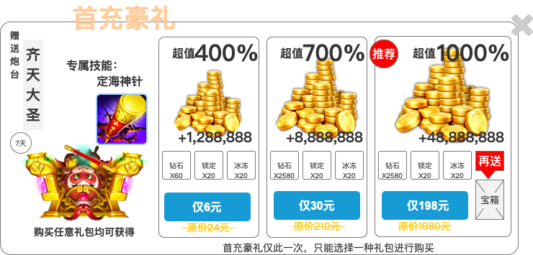
界面中改为赠送翅膀3天
弹出：
- 大厅/渔场点击商城/获得金币轮询弹出
- 破产弹出
内容：
- 标题：首充豪礼
- 左侧炮台部分：
  - 文案1：赠送翅膀
  - 文案2：怒火狂翼（翅膀名字）
  - 文案3：专属技能-红莲业火
  - 文案4：购买任意礼均可获
  - 翅膀：默认播放待机动画，每隔2～5秒播放翅膀扇动动画。
  - 翅膀专属技能图标：做光圈环绕效果，持续播放落火效果
- 右侧充值档位：
  - 3档位：6元，30元，198元（首充多方案处理时6元/12元根据用户显示）
  - 金币堆：3个档位，金币堆大小逐渐递增，金币堆上增加溜光、星光闪烁等光效
  - 超值400%、超值700%、超值1000%（12元时超值500%）
  - 奖励物品：3个（钻石、锁定、冰冻）
  - 购买按钮：当前价格，原价（中划线表示）
  - Tips：首充豪礼仅此一次，只能选择1种礼包进行购买
  - 在第三个礼包（198元）上加【推荐】标志
    - 美术表现形式：强调效果，可以用吊牌/悬挂书签等方式实现增加动画效果
    - 具体效果美术酌情处理
  - 在第三个礼包（198元）上加【再送】标志
    - 宝箱形式：宝箱增加动画效果，默认宝箱关闭，约2秒以后宝箱自动打开，打开等待约2秒宝箱关闭
    - 宝箱打开时，宝箱散发光效，突出效果
购买198后分两批展示奖励内容，(先弹出展示奖励的恭喜获得，然后屏幕中下落宝箱，播放宝箱打开特效，特效结束后宝箱消失弹出宝箱奖励的恭喜获得)
操作逻辑：
- 点击各档位充值按钮，拉起支付流程
- 点击关闭按钮【X】关闭弹窗
- 点击宝箱，弹出宝箱说明tips气泡信息，气泡信息，点击屏幕任意位置消失。
  - 气泡信息文本：宝箱包含本界面6元和30元礼包全部奖励内容（6元处根据首充多方案处理时6元/12元显示）
  - 奖励：金币堆+3个物品

宝箱说明tips气泡信息
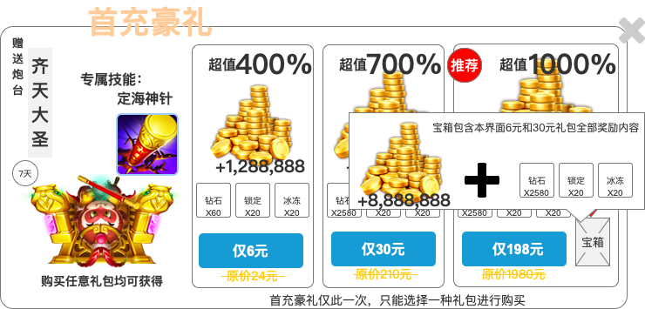

参考界面
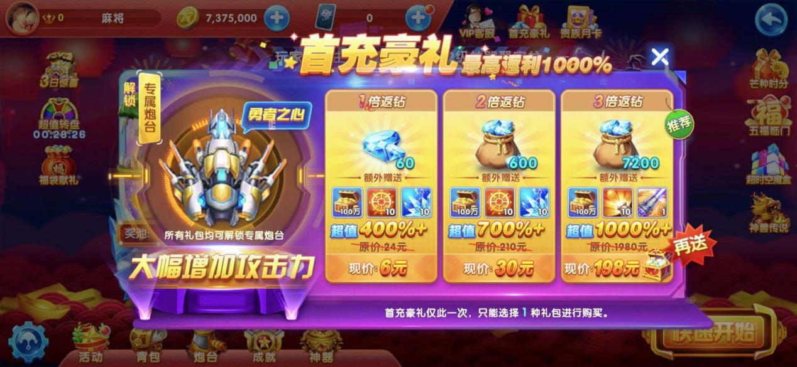

数据统计

前端打点
- 统计每日首充豪礼弹窗弹出的人数、次数、
- 3个档位（6、30、198）充值按钮点击的人数、次数
- 宝箱点击的人数、次数

后端统计
- 统计3个档位（6、30、198）每日购买的人数

